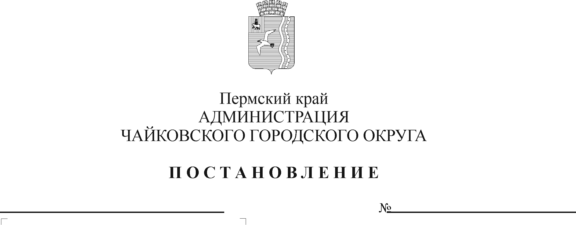

О внесении изменения в Порядок предоставления и расходования средств, переданных из бюджета Пермского края на выполнение отдельных государственных полномочий по предоставлению мер социальной поддержки обучающимся из малоимущих многодетных и малоимущих семей, утвержденный постановлением администрации Чайковского городского округа от 06.08.2021 № 823

В соответствии с Законом Пермской области от 9 сентября 1996 г. № 533-83 «О социальных гарантиях и мерах социальной поддержки семьи, материнства, отцовства и детства в Пермском крае», Законом Пермского края от 10 сентября 2008 г. № 290-ПК «О наделении органов местного самоуправления Пермского края отдельными государственными полномочиями по предоставлению мер социальной поддержки обучающимся из малоимущих многодетных и малоимущих семей», постановлением Правительства Российской Федерации от 22 февраля 2020 г. № 203 «Об общих требованиях к нормативным правовым актам и муниципальным правовым актам, устанавливающим порядок определения объема и условия предоставления бюджетным и автономным учреждениям субсидий на иные цели», постановлением Правительства Пермского края от 6 июля 2007 г. № 130-п «О предоставлении мер социальной поддержки малоимущим семьям, имеющим детей, и беременным женщинам», Уставом Чайковского городского округа
ПОСТАНОВЛЯЮ:
- Внести изменения в Порядок предоставления и расходования средств, переданных из бюджета Пермского края на выполнение отдельных государственных полномочий по предоставлению мер социальной поддержки обучающимся из малоимущих многодетных и малоимущих семей, утвержденный постановлением администрации Чайковского городского округа от 6 августа 2021 г. № 823, изложив пункт 1.8. в следующей редакции:
«1.8. Обеспечение питанием обучающихся из малоимущих многодетных и малоимущих семей осуществляется в период учебного процесса на уровне основного общего и среднего общего образования в размере 84,66 рубля в день на одного обучающегося, исходя из стоимости набора продуктов питания, необходимых для приготовления пищи, и расходов, связанных с организацией питания и процессом приготовления пищи.
В дни непосещения обучающимися муниципальных общеобразовательных организаций, реализующих основные общеобразовательные программы, обучающимися по очной и очно-заочной форме, питание не предоставляется, денежные средства не возмещаются.
В период реализации общеобразовательными организациями ограничительных мероприятий (карантин) или санитарно-противоэпидемических (профилактических) мероприятий в целях соблюдения санитарно-эпидемиологического благополучия населения питание заменяется набором продуктов питания. В период карантина отдельных классов питание (наборы продуктов питания) не предоставляется.
Обучающимся по форме семейного образования питание предоставляется в период учебного процесса в муниципальной общеобразовательной организации, в контингенте которого состоит обучающийся.».
3. Опубликовать постановление в муниципальной газете «Огни Камы» и разместить на официальном сайте администрации Чайковского городского округа.
4. Постановление вступает в силу после его официального опубликования и распространяется на правоотношения, возникшие с 1 января 2021 г.

Глава городского округа –
глава администрации
Чайковского городского округа Ю.Г. Востриков

